Opdracht materialenleer: gemaakt door Jasper Scheffers

Voorwerp 1: heel viool
Houdsoort: de viool is van vurenhoud gemaakt, dit is dan de bovenkant van de viool. Het achterblad is van harde esdoornhoud gemaakt.
Eigenschappen vurenhout:
Het is licht
Goedkoop
Zacht
Eigenschappen esdoornhout:
Het is goed te buigen.
Het is hardhout
Gelijkmatige en fijne structuur.

Voorwerp 2: onderzetters
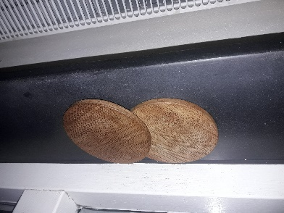
Houdsoort: kurk, kurk is weer gemaakt van de schors van de kurkeik.
Eigenschappen kurk:
Het is licht
Flexibel
Brandvertragend
Duurzaam
Door de structuur van kurk zelf, kan kurk heel erg tegen geluiden. Het kan dus tegen veel en harden geluiden zonder dat het veel gaat trillen.

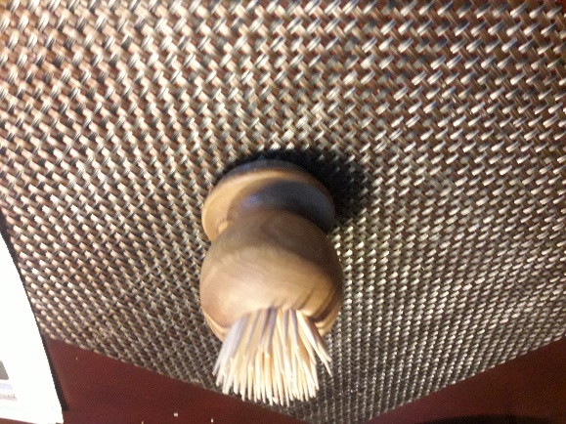
Voorwerp 3: saté prikker bakje:
Houdsoort: loofhout.
Eigenschappen:
Duurzaam
Hard
Stabiel
Zwaarder dan naaldhout
Voorwerp 4: tafel
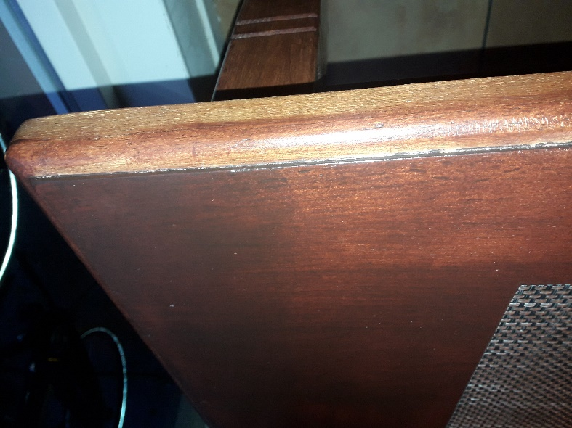
Houdsoort: eikenhout
Eigenschappen:
Duurzaam
Makkelijk te bewerken
MID range prijs klassen
Sterk
Kan buiten gebruikt worden
Kan splinteren

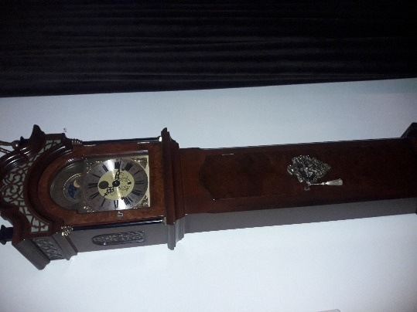
Voorwerp 5: klok
Houdsoort: notenhout.
Eigenschappen:
Makkelijk bewerkbaar
Zacht
Mooie uitstraling

